新北市政府未報廢閒置及低度利用動產再利用計畫
- 計畫宗旨
為減少本市各機關學校（以下簡稱各機關）未報廢閒置或低度利用動產，有效提升財物效能暨杜絕浪費，特訂定本計畫。
- 主辦機關
本計畫之主辦機關為本府財政局（以下簡稱財政局）。
- 名詞定義：
  - 動產：指價值在新台幣1萬元以上及使用年限2年以上之財產（即行政院頒行財物標準分類3-5類之財產）。
  - 閒置動產：指管理機關已無需使用之堪用動產。
  - 低度利用動產：指管理機關評估使用率低，可調配由他機關使用之堪用動產。
- 作業方式
  - 各機關應隨時於本府財產管理系統，將符合本計畫定義之閒置或低度利用動產之盤點結果欄位修改為閒置未用或低度利用(操作程序詳流程圖1)。
  - 各機關採購動產前，應先行至財產管理系統，檢視有無符合需求之他機關閒置動產或低度利用動產(操作程序詳流程圖2)，並將評估結果併採購案存參，以供查考。
  - 各機關發現有符合需要之閒置或低度利用動產，應向管理機關辦理借用或依本市市有財產產籍管理要點第20點規定報奉本府核准辦理財產移撥，以減少不必要之採購。
  - 為落實本計畫，各機關不得有故意報廢堪用且未達使用年限之財物，財政局對於未達使用年限之財產報廢案件，應加強嚴格審核。
- 檢核
閒置或低度利用動產於財產管理系統之狀態異動、移撥及是否列入採購評估程序，由財政局併入年度財產檢核辦理定期檢核。

- 獎懲
- 各機關積極檢討釋出閒置或低度利用動產，供他機關移撥使用，或積極辦理移撥他機關閒置或低度利用動產使用績效良好者，得由財政局簽請獎勵。
- 未依本計畫建立閒置或低度利用動產資訊，或經查核閒置動產或低度利用動產未積極使用處理情形嚴重者，得由財政局簽請懲處。
- 附則
- 未能於本市各機關間達成再利用之閒置或低度利用動產，可依機關堪用財物無償讓與辦法或準用國有動產贈與辦法規定辦理。
- 已報廢動產依本府各機關學校經管已報廢市有財產處理原則及相關規定辦理。
流程圖1
盤點結果欄位修改為閒置未用或低度利用操作程序
於動產管理系統/財產管理/動產目錄維護作業項下，輸入財產分類編號、序號後點選「查詢」，再點選「修改」進入主檔，將「盤點結果」欄位修改為「閒置未用」或「低度利用」，並於備註欄填明財產狀態（如堪用、待維修等），最後點選「存檔後回前畫面」完成。
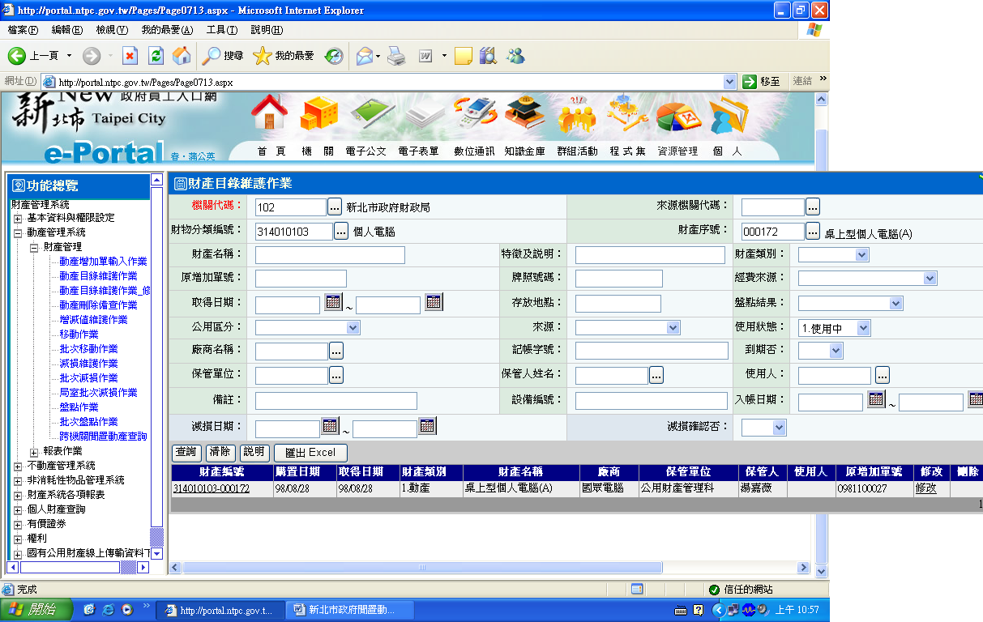
1
2
3
4

5
6

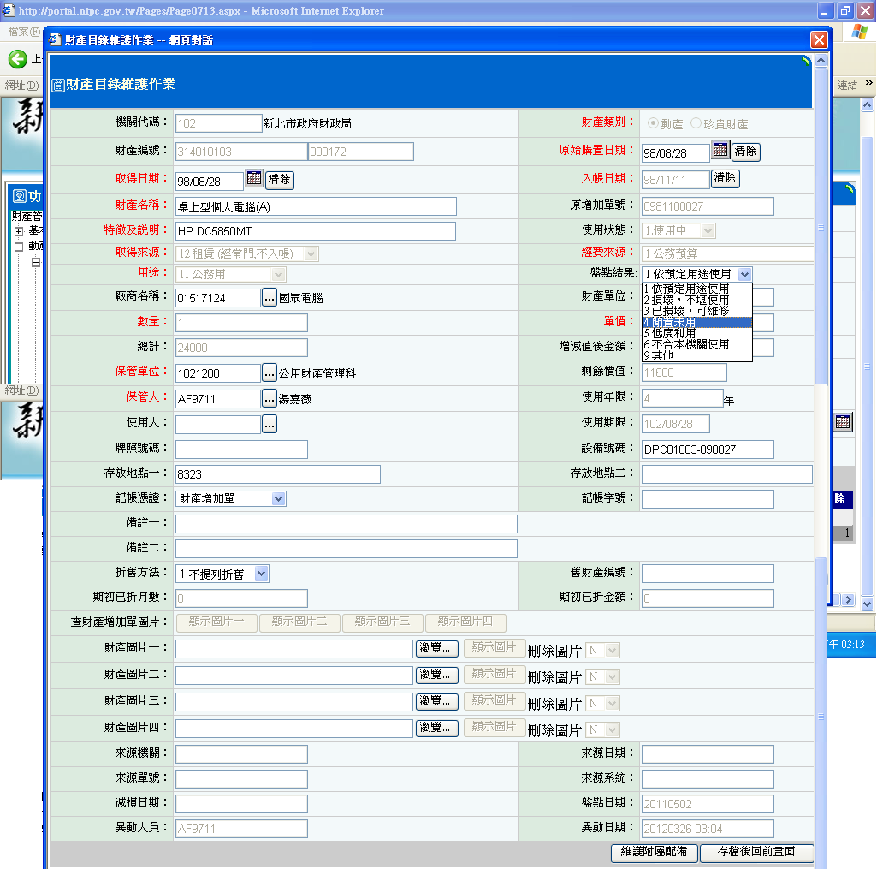
7
填明財產狀態（如堪用、待維修等）

9
8
流程圖2
檢視有無符合需求之他機關閒置動產或低度利用動產操作程序
於動產管理系統/財產管理/跨機關閒置動產查詢項下，輸入財產分類編號後點選「查詢」，再點選「財產編號」進入主檔或匯出Excel查看財產狀態。
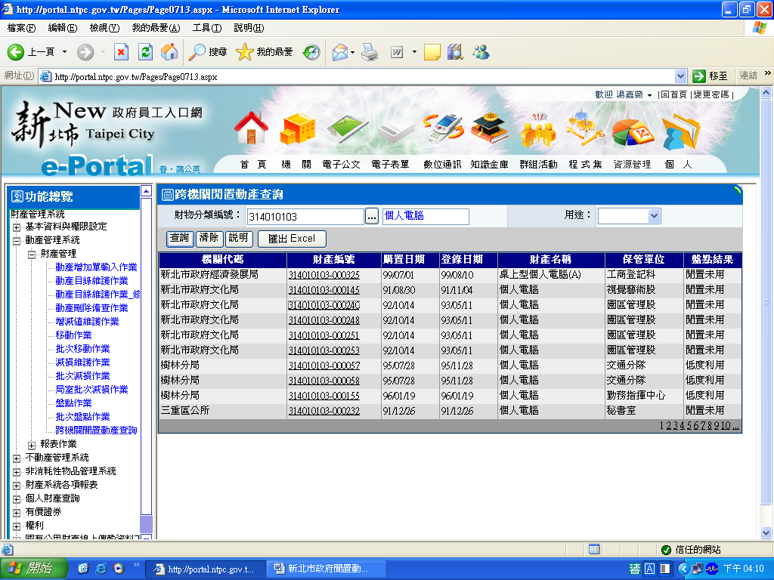
1
2
3
4
5
6

